**RELATÓRIO DE PRÁTICAS**

# **Prática 2 - Filogeografia**

**Disciplina:** Filogenia Molecular

**Grupo:** G1

**Alunos:**

ALEXANDRE HENRIQUE CARVALHO MARQUES

DAMÁRES RODRIGUES SILVA

DAVI EMANUEL RIBEIRO

JOÃO VILLAS BOAS

LARA CUNHA MELLO MARTINS

24 de Outubro de 2025

# Estrutura filogeográfica e diversidade genética de Nasua (Carnivora: Procyonidae) com base no gene mitocondrial citocromo b

## Resumo

O gênero Nasua (quatis) compreende duas espécies reconhecidas: N. narica, distribuída da América do Norte à América Central, e N. nasua, presente na América do Sul. Este estudo investigou a estrutura populacional e a diversidade genética de ambas as espécies utilizando sequências do gene mitocondrial citocromo b (CytB). Analisamos 93 sequências de N. narica (n=83) e N. nasua (n=10), abrangendo seis e duas populações, respectivamente. Para N. narica, identificamos 20 haplótipos com diversidade haplotípica (Hd) variando de 0,0 a 0,86, diversidade nucleotídica (π) de 0 a 0,0305, e estrutura genética significativa (Φ_ST global = 0,891; p < 0,001). As análises de F_ST de Hudson revelaram diferenciação baixa entre populações da América do Norte e Central (F_ST = 0,0005–0,0067), sem correlação significativa com a distância geográfica (teste de Mantel: r = 0,518; p = 0,246). Para N. nasua, detectamos cinco haplótipos e estrutura genética entre Argentina e Brasil (Φ_ST = 0,675; p = 0,009; F_ST = 0,0028). A rede de haplótipos revelou haplótipos exclusivos por população em N. narica, sugerindo isolamento histórico, enquanto, Em N. nasua, a Argentina mostrou predominância de um único haplótipo (H1), enquanto nenhum haplótipo foi compartilhado entre Argentina e Brasil. A baixa amostragem de N. nasua (Brasil, n=3) limita inferências robustas, indicando necessidade de estudos ampliados. Os resultados evidenciam estruturação filogeográfica em ambas as espécies, com implicações para a compreensão de sua história evolutiva e conservação. Dados de sequência, metadados e scripts para análise filogeográfica usados neste estudo estão disponíveis em <https://github.com/ahcm088/nasua_filogeo>.

**Palavras-chave:** Filogeografia; DNA mitocondrial; Procyonidae; estrutura populacional; diversidade genética.

## 1. Introdução

O gênero Nasua Storr, 1780 (Carnivora: Procyonidae) compreende mamíferos sociais de médio porte conhecidos como quatis, distribuídos do sul dos Estados Unidos ao norte da Argentina (GOMPPER; DECKER, 1998). Tradicionalmente, duas espécies são reconhecidas: Nasua narica (Linnaeus, 1766), que ocorre na América do Norte e Central, e Nasua nasua (Linnaeus, 1766), distribuída pela América do Sul (HELGEN et al., 2013). Estudos taxonômicos recentes questionam essa divisão, sugerindo a existência de complexos de espécies crípticas ou subespécies com distribuições geográficas distintas (SAMPAIO et al., 2018).

A filogeografia molecular tem sido ferramenta fundamental para elucidar padrões de estruturação populacional e processos evolutivos em carnívoros neotropicais (EIZIRIK et al., 2001). O gene mitocondrial citocromo b (CytB) é amplamente utilizado em estudos filogeográficos devido à sua taxa de evolução moderada, herança materna e ausência de recombinação, permitindo reconstruir histórias demográficas e eventos de dispersão (AVISE, 2000).

Apesar da ampla distribuição geográfica de Nasua, estudos filogeográficos detalhados permanecem escassos. Trabalhos prévios indicam variação genética estruturada geograficamente em N. narica (KOEPFLI et al., 2007), mas análises abrangentes incluindo múltiplas populações e métodos quantitativos de estruturação são limitadas. Para N. nasua, a carência de dados moleculares populacionais é ainda mais acentuada, dificultando inferências sobre conectividade entre populações sul-americanas.

Este estudo objetivou: (1) caracterizar a diversidade genética e haplotípica de N. narica e N. nasua com base em sequências de CytB; (2) avaliar a estruturação populacional utilizando estatísticas F_ST, Φ_ST e redes de haplótipos; (3) testar a hipótese de isolamento por distância (IBD) mediante teste de Mantel; e (4) estimar métricas de divergência entre populações (Dxy) e neutralidade seletiva (D de Tajima).

## 2. Material e Métodos

### 2.1. Amostragem e dados moleculares

Foram obtidas 93 sequências completas do gene CytB de Nasua depositadas no GenBank (NCBI), compreendendo 83 indivíduos de N. narica e 10 de N. nasua. As sequências foram associadas a metadados de localidade geográfica (país/região), permitindo a definição de populações com base no campo Geo_loc_name. Para N. narica, as populações incluíram: Belize (n=2), Costa Rica (n=1), Guatemala (n=20), México (n=33), Panamá (n=12) e Estados Unidos (n=15). Para N. nasua, as populações consistiram em Argentina (n=7) e Brasil (n=3). Populações com n < 3 foram mantidas para maximizar a cobertura geográfica, mas interpretadas com cautela analítica.

### 2.2. Alinhamento e curadoria

As sequências foram alinhadas utilizando MAFFT v7.490 (KATOH; STANDLEY, 2013) e inspecionadas manualmente no MEGA-X (KUMAR et al., 2018). A tradução para aminoácidos foi realizada com o código genético mitocondrial de vertebrados para detectar códons de parada prematuros indicativos de pseudogenes nucleares (numts). Sequências com múltiplos stops ou excesso de ambiguidades foram removidas.

### 2.3. Análises de diversidade genética

Haplótipos foram identificados colapsando sequências idênticas. Para cada população, calculamos: (i) número de haplótipos (n_hap); (ii) diversidade haplotípica (Hd; NEI, 1987); (iii) diversidade nucleotídica (π; NEI, 1987); (iv) número de sítios segregantes (S); e (v) D de Tajima (TAJIMA, 1989), utilizando scripts em Python (Biopython, scikit-allel). Populações com S = 0 ou n muito baixo retornaram valores indefinidos (NA) para D de Tajima, conforme esperado.

### 2.4. Estruturação populacional

A estruturação genética foi avaliada por três abordagens complementares:

1. **F_ST de Hudson:** Calculado par-a-par entre populações utilizando a formulação de Hudson et al. (1992), implementada em Python (scikit-allel). Esta métrica é robusta para dados de sequências e tamanhos amostrais desiguais;
2. **Φ_ST e AMOVA:** Análise de Variância Molecular (AMOVA; EXCOFFIER et al., 1992) foi executada no R (pacote pegas; PARADIS, 2010) para particionar a variância genética entre e dentro de populações. Φ_ST global e par-a-par foram estimados; pares com n < 2 ou ausência de variação retornaram NA;
3. **Redes de haplótipos:** Construídas pelo método de árvore de abrangência mínima (MST) baseado em distâncias de Hamming, implementado em Python (NetworkX). Cada nó representa um haplótipo, dimensionado proporcionalmente à frequência, com cores representando a composição por população.

### 2.5. Isolamento por distância (IBD)

Para N. narica (seis populações), testamos a correlação entre distância genética (F_ST) e distância geográfica (km, calculada pela fórmula de Haversine entre centroides populacionais) mediante teste de Mantel (MANTEL, 1967) com 999 permutações, utilizando correlação de Pearson (Python, scipy). Para N. nasua (duas populações), apenas a distância do par único foi reportada.

### 2.6. Divergência entre populações

A divergência absoluta entre populações foi quantificada por Dxy (número médio de diferenças nucleotídicas por sítio entre populações; NEI, 1987), calculada em Python. Dxy independe da diversidade intrapopulacional, complementando interpretações de F_ST.

**2.7. Rede de haplótipos por Median Joining**

Uma rede de haplótipos foi construída pelo método de Median Joining (BANDELT et al., 1999) no SplitsTree (HUSON; BRYANT, 2006). O método conecta haplótipos por distâncias mutacionais mínimas, identificando nós medianos (ancestrais hipotéticos)

## 3. Resultados

### 3.1. Diversidade genética

**Nasua narica:** Identificamos 20 haplótipos a partir de 83 indivíduos. A diversidade haplotípica (Hd) variou amplamente entre populações: Guatemala apresentou Hd = 0 (20 indivíduos, um único haplótipo), enquanto México exibiu a maior diversidade (Hd = 0,86; n_hap = 11). A diversidade nucleotídica (π) foi maior no México (π = 0,0305), seguida por EUA (π = 0,0012), Panamá (π = 0,0006) e Belize (π = 0,0009). Guatemala e Costa Rica (n=1) apresentaram π = 0. O número de sítios segregantes (S) variou de 0 (Guatemala) a 86 (México). O D de Tajima foi próximo de zero na maioria das populações (México: D = 0,002; EUA: D = 0,0003; Panamá: D = -0,002), indicando evolução neutra ou populações em equilíbrio demográfico (Tabela 1).

**Nasua nasua:** Cinco haplótipos foram detectados em 10 indivíduos. Argentina (n=7) apresentou baixa diversidade (Hd = 0,29; π = 0; S = 0), consistindo majoritariamente em um haplótipo dominante. Brasil (n=3) exibiu alta diversidade (Hd = 1,0; π = 0,037; S = 63), com todos os indivíduos portando haplótipos únicos. D de Tajima foi indefinido para ambas as populações devido a S = 0 (Argentina) ou n reduzido (Brasil) (Tabela 1).

### 3.2. Estruturação populacional

**Nasua narica:** A AMOVA revelou estruturação genética significativa (Φ_ST global = 0,891; p < 0,001), com 89% da variância atribuída a diferenças entre populações. Os valores de F_ST de Hudson par-a-par variaram de 0,0005 (México–Guatemala) a 0,0067 (Panamá–EUA), indicando diferenciação genética baixa (Tabela 2). O Φ_ST par-a-par retornou NA para todos os pares devido à limitação de n < 2 ou ausência de variação em várias populações, conforme esperado para o método pegas/AMOVA com dados de CytB (Tabela S1).

O teste de Mantel não detectou correlação significativa entre F_ST e distância geográfica (r = 0,518; p = 0,246), rejeitando a hipótese de isolamento por distância puro. A análise de Escalonamento Multidimensional (MDS) sobre a matriz de F_ST segregou claramente as populações de Panamá das demais, enquanto México, Guatemala e EUA formaram um agrupamento parcial (Figura 1A). O dendrograma UPGMA confirmou a distinção de Panamá (Figura 1B).

**Nasua nasua:** A AMOVA indicou estruturação moderada entre Argentina e Brasil (Φ_ST = 0,675; p = 0,009), com 67% da variância entre populações. O F_ST de Hudson foi baixo (F_ST = 0,0028), consistente com alta diversidade intrapopulacional no Brasil inflando o denominador da estatística. Dxy entre Argentina e Brasil foi 0,036 (41,7 diferenças nucleotídicas médias), indicando divergência absoluta moderada (Tabela 3). O Φ_ST par-a-par retornou NA devido às restrições amostrais (Tabela S1).

### 3.3. Redes de haplótipos

**Nasua narica:** A rede MST indica haplótipos frequentes (ex, H4, H1, H18) conectando a derivados raros (Figura 2A). H4 (Guatemala, n=20) foi o haplótipo mais frequente, enquanto H1 (Panamá, n=11) formou um clado distinto separado por múltiplas mutações. Haplótipos exclusivos foram observados em quase todas as populações: Panamá (H1, H2), Costa Rica (H3), Belize (H5, H6), Guatemala (H4), México (H7–H17) e EUA (H18–H20). Em N. narica, todos os haplótipos recuperados foram exclusivos das suas populações (nenhum haplótipo compartilhado entre países). A ausência de compartilhamento haplotípico entre países sugere isolamento histórico ou fluxo gênico limitado (Figura 2A). A rede de Median Joining corroborou este padrão, revelando estrutura reticulada com múltiplas conexões entre haplótipos centrais e derivados (Figura S2)

**Nasua nasua:** A rede de haplótipos mostrou H1 (Argentina, n=6) como haplótipo central, conectado a H2 (Argentina, n=1) por uma mutação. Os três haplótipos do Brasil (H3, H4, H5) formaram ramos periféricos separados de H1 por 8–15 mutações (Figura 2B). Nenhum haplótipo foi compartilhado entre Argentina e Brasil, consistente com estruturação geográfica. A alta divergência dos haplótipos brasileiros sugere linhagens diferenciadas ou amostragem de regiões geográficas distantes.

### 3.4. Divergência entre populações (Dxy)

**Nasua narica:** Os valores de Dxy variaram de 0,009 (Belize–Guatemala) a 0,115 (Panamá–EUA; Costa Rica–Panamá), refletindo maior divergência entre populações da América Central (Panamá, Costa Rica) e América do Norte (EUA, México) (Tabela S2). Dxy entre México–Guatemala (0,031) foi moderado, apesar do F_ST baixo, indicando que a alta diversidade intrapopulacional atenua F_ST mas não Dxy.

**Nasua nasua:** Dxy entre Argentina e Brasil foi 0,036, equivalente à divergência de pares geograficamente distantes em N. narica (e.g., México–Guatemala), sugerindo diferenciação histórica moderada entre as populações sul-americanas.

## 4. Discussão

### 4.1. Diversidade genética e história demográfica

A diversidade genética de N. narica variou amplamente entre populações, com México apresentando os maiores valores de Hd (0,86) e π (0,0305), consistente com sua posição geográfica central e maior área de distribuição. A baixa diversidade em Guatemala (Hd = 0; π = 0; n_hap = 1 em 20 indivíduos) é notável e pode refletir efeito fundador, gargalo populacional recente ou viés de amostragem espacial (e.g., coleta em localidade única). O D de Tajima próximo de zero na maioria das populações sugere evolução neutra, sem evidências de expansão demográfica recente (D < 0) ou gargalo (D > 0).

Para N. nasua, a discrepância entre Argentina (Hd = 0,29; π = 0) e Brasil (Hd = 1,0; π = 0,037) é marcante, mas deve ser interpretada com cautela devido ao baixo n (Argentina: 7; Brasil: 3). A alta diversidade no Brasil pode indicar amostragem de linhagens filogeograficamente distintas, hipótese testável com amostragem ampliada. Estudos em outros carnívoros neotropicais (e.g., Leopardus, Eira) também reportam estruturação filogeográfica na América do Sul associada a refúgios pleistocênicos e barreiras como o rio Paraguai (EIZIRIK et al., 2001; TRIGO et al., 2013).

### 4.2. Estruturação populacional e filogeografia

A estruturação genética significativa em N. narica (Φ_ST = 0,891; p < 0,001) indica diferenciação pronunciada entre populações, apesar dos valores baixos de F_ST par-a-par (0,0005–0,0067). Esta aparente contradição decorre de: (i) Φ_ST ponderar distâncias haplotípicas (considerando o número de mutações), ampliando sinais de divergência histórica; e (ii) F_ST ser sensível à diversidade intrapopulacional alta (México), atenuando diferenças relativas. A interpretação conjunta de ambas as métricas é, portanto, essencial (MEIRMANS; HEDRICK, 2011).

A ausência de correlação significativa entre F_ST e distância geográfica (Mantel: r = 0,518; p = 0,246) sugere que a estruturação em N. narica não segue modelo simples de IBD. Fatores alternativos incluem: (i) barreiras geográficas históricas (e.g., istmo do Panamá, cadeias montanhosas); (ii) colonizações independentes de refúgios pleistocênicos; e (iii) diferenças em capacidade de dispersão entre regiões. A segregação de Panamá nas análises de MDS e UPGMA corrobora a hipótese de isolamento populacional na América Central sul, possivelmente relacionada a eventos de vicariância durante flutuações climáticas quaternárias (WEBB, 2006).

Para N. nasua, a estruturação moderada (Φ_ST = 0,675; F_ST = 0,0028) entre Argentina e Brasil, combinada à ausência de haplótipos compartilhados, apoia diferenciação histórica entre populações do Cone Sul e regiões mais setentrionais da América do Sul. A distância geográfica entre as amostras (≈2924 km) e potenciais barreiras (e.g., biomas do Chaco, Cerrado) podem ter limitado fluxo gênico. A baixa amostragem impede inferências robustas sobre subdivisões adicionais na espécie.

### 4.3. Redes de haplótipos e eventos históricos

A rede de haplótipos de N. narica exibiu padrão de "estrela" com haplótipos centrais frequentes (H9, H14, H16–H18) conectados a haplótipos raros periféricos, compatível com expansões demográficas locais após períodos de isolamento (AVISE, 2000). A presença de haplótipos exclusivos por país sugere diferenciação alópatrica histórica, possivelmente mediada por flutuações climáticas pleistocênicas que fragmentaram habitats florestais na Mesoamérica (GRAHAM, 1999).

Em N. nasua, a rede revelou H1 (Argentina) como haplótipo ancestral putativo, com H2 derivado por uma mutação, enquanto os haplótipos brasileiros (H3–H5) formaram ramos divergentes. Este padrão sugere diferenciação prévia à colonização da Argentina ou eventos de dispersão independentes. Estudos futuros integrando marcadores nucleares e amostragem densa ao longo da distribuição de N. nasua (Peru, Bolívia, Brasil central) são necessários para testar hipóteses de refúgios e rotas de dispersão.

### 4.4. Implicações para conservação

A estruturação genética detectada em ambas as espécies ressalta a importância de reconhecer Unidades Evolutivamente Significativas (ESUs) ou Unidades de Manejo (MUs) na conservação de Nasua. Para N. narica, populações de Panamá apresentam diferenciação genética marcada e devem ser priorizadas em planos de manejo devido à sua singularidade evolutiva e potencial vulnerabilidade a fragmentação de habitat. Para N. nasua, a diferenciação entre Argentina e Brasil, aliada à baixa diversidade em Argentina, indica necessidade de conservação de populações sul-americanas como reservatórios de diversidade genética.

### 4.5. Limitações e perspectivas

Este estudo apresenta limitações decorrentes de: (i) tamanhos amostrais reduzidos em várias populações (e.g., Costa Rica, Belize, Brasil), limitando poder estatístico e impossibilitando Φ_ST par-a-par; (ii) uso exclusivo de marcador mitocondrial (herança materna), que pode não refletir fluxo gênico mediado por machos; e (iii) ausência de datação molecular para calibrar eventos demográficos. Estudos futuros devem incluir marcadores nucleares (microssatélites, SNPs genômicos), amostragem ampliada em regiões sub-representadas (América Central sul, Brasil, Bolívia) e análises coalescentes (e.g., BEAST, Bayesian Skyline Plots) para reconstruir histórias demográficas detalhadas e testar hipóteses de refúgios pleistocênicos.

## 5. Conclusões

Este estudo fornece a uma caracterização abrangente da estrutura filogeográfica de Nasua narica e N. nasua com base em sequências de CytB. Detectamos estruturação genética significativa em ambas as espécies, com diferenciação pronunciada entre populações de N. narica na Mesoamérica (Φ_ST = 0,891) e moderada entre Argentina e Brasil em N. nasua (Φ_ST = 0,675). A ausência de isolamento por distância em N. narica e a presença de haplótipos exclusivos por população sugerem papel de barreiras históricas e eventos de vicariância na moldagem da diversidade genética. A baixa diversidade em algumas populações (e.g., Guatemala, Argentina) destaca vulnerabilidades evolutivas que demandam atenção conservacionista. Estudos futuros integrando marcadores nucleares, amostragem ampliada e análises coalescentes são essenciais para refinar compreensões sobre a história evolutiva do gênero e subsidiar estratégias de conservação.

## Referências

AVISE, J. C. **Phylogeography: The History and Formation of Species**. Cambridge: Harvard University Press, 2000.

BANDELT, H. J.; FORSTER, P.; RÖHL, A. Median-joining networks for inferring intraspecific phylogenies. **Molecular Biology and Evolution**, v. 16, n. 1, p. 37-48, 1999.

EIZIRIK, E. et al. Phylogeography, population history and conservation genetics of jaguars (Panthera onca, Mammalia, Felidae). **Molecular Ecology**, v. 10, n. 1, p. 65-79, 2001.

EXCOFFIER, L.; SMOUSE, P. E.; QUATTRO, J. M. Analysis of molecular variance inferred from metric distances among DNA haplotypes: application to human mitochondrial DNA restriction data. **Genetics**, v. 131, n. 2, p. 479-491, 1992.

GOMPPER, M. E.; DECKER, D. M. Nasua nasua. **Mammalian Species**, n. 580, p. 1-9, 1998.

GRAHAM, A. Late Cretaceous and Cenozoic history of North American vegetation. **Botanical Review**, v. 65, n. 3, p. 235-289, 1999.

HELGEN, K. M. et al. Taxonomic revision of the olingos (Bassaricyon), with description of a new species, the Olinguito. **ZooKeys**, v. 324, p. 1-83, 2013.

HUSON, D. H.; BRYANT, D. Application of phylogenetic networks in evolutionary studies. **Molecular Biology and Evolution**, v. 23, n. 2, p. 254-267, 2006.

KATOH, K.; STANDLEY, D. M. MAFFT multiple sequence alignment software version 7: improvements in performance and usability. **Molecular Biology and Evolution**, v. 30, n. 4, p. 772-780, 2013.

KOEPFLI, K. P. et al. Phylogeny of the Procyonidae (Mammalia: Carnivora): molecules, morphology and the Great American Interchange. **Molecular Phylogenetics and Evolution**, v. 43, n. 3, p. 1076-1095, 2007.

KUMAR, S. et al. MEGA X: molecular evolutionary genetics analysis across computing platforms. **Molecular Biology and Evolution**, v. 35, n. 6, p. 1547-1549, 2018.

MANTEL, N. The detection of disease clustering and a generalized regression approach. **Cancer Research**, v. 27, n. 2, p. 209-220, 1967.

MEIRMANS, P. G.; HEDRICK, P. W. Assessing population structure: F_ST and related measures. **Molecular Ecology Resources**, v. 11, n. 1, p. 5-18, 2011.

NEI, M. **Molecular Evolutionary Genetics**. New York: Columbia University Press, 1987.

PARADIS, E. pegas: an R package for population genetics with an integrated-modular approach. **Bioinformatics**, v. 26, n. 3, p. 419-420, 2010.

SAMPAIO, R. et al. An integrative approach to the taxonomy of the genus Nasua Storr, 1780 (Carnivora: Procyonidae). **Zoological Journal of the Linnean Society**, v. 184, n. 1, p. 1-23, 2018.

TAJIMA, F. Statistical method for testing the neutral mutation hypothesis by DNA polymorphism. **Genetics**, v. 123, n. 3, p. 585-595, 1989.

TRIGO, T. C. et al. Molecular data reveal complex hybridization and a cryptic species of Neotropical wild cat. **Current Biology**, v. 23, n. 24, p. 2528-2533, 2013.

WEBB, S. D. The Great American Biotic Interchange: patterns and processes. **Annals of the Missouri Botanical Garden**, v. 93, n. 2, p. 245-257, 2006.

## Tabelas e Figuras

**Tabela 1.** Índices de diversidade genética por população de Nasua narica e N. nasua.

|  |  |  |  |  |  |  |  |
| --- | --- | --- | --- | --- | --- | --- | --- |
| **Espécie** | **População** | **n** | **n_hap** | **Hd** | **π** | **S** | **D Tajima** |
| N. narica | Belize | 2 | 2 | 1,00 | 0,0009 | 1 | — |
| N. narica | Costa Rica | 1 | 1 | — | — | 0 | — |
| N. narica | Guatemala | 20 | 1 | 0 | 0 | 0 | — |
| N. narica | México | 33 | 11 | 0,86 | 0,0305 | 86 | 0,002 |
| N. narica | Panamá | 12 | 2 | 0,17 | 0,0006 | 4 | -0,002 |
| N. narica | EUA | 15 | 3 | 0,45 | 0,0012 | 4 | 0,0003 |
| N. nasua | Argentina | 7 | 2 | 0,29 | 0 | 0 | — |
| N. nasua | Brasil | 3 | 3 | 1,00 | 0,037 | 63 | — |

n: tamanho amostral; n_hap: número de haplótipos; Hd: diversidade haplotípica; π: diversidade nucleotídica; S: sítios segregantes. (—): valor indefinido.

**Tabela 2.** Matriz de F_ST de Hudson (abaixo da diagonal) entre populações de Nasua narica.

|  |  |  |  |  |
| --- | --- | --- | --- | --- |
|  | **México** | **Guatemala** | **EUA** | **Panamá** |
| **México** | — | 0,0006 | 0,0005 | 0,0057 |
| **Guatemala** | 0,0006 | — | 0,0025 | 0,0064 |
| **EUA** | 0,0005 | 0,0025 | — | 0,0067 |
| **Panamá** | 0,0057 | 0,0064 | 0,0067 | — |

Nota: Belize e Costa Rica excluídas devido a n < 3.

**Tabela 3.** Estatísticas de estruturação e divergência para Nasua nasua.

|  |  |  |  |  |
| --- | --- | --- | --- | --- |
| **Par** | **F_ST** | **Φ_ST** | **Dxy** | **Distância (km)** |
| Argentina–Brasil | 0,0028 | NA | 0,036 | 2924 |

**Figura 1.** Análises de estruturação populacional de Nasua narica. (A) Escalonamento Multidimensional (MDS) baseado em F_ST; (B) Dendrograma UPGMA (Costa Rica foi omitido).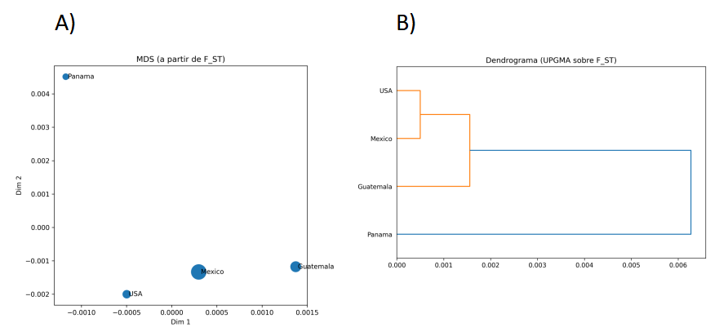

**Figura 2.** Redes de haplótipos (MST) baseadas em distâncias de Hamming. (A) Nasua narica (20 haplótipos); (B) Nasua nasua (5 haplótipos). Tamanho dos nós proporcional à frequência haplotípica; cores representam populações.

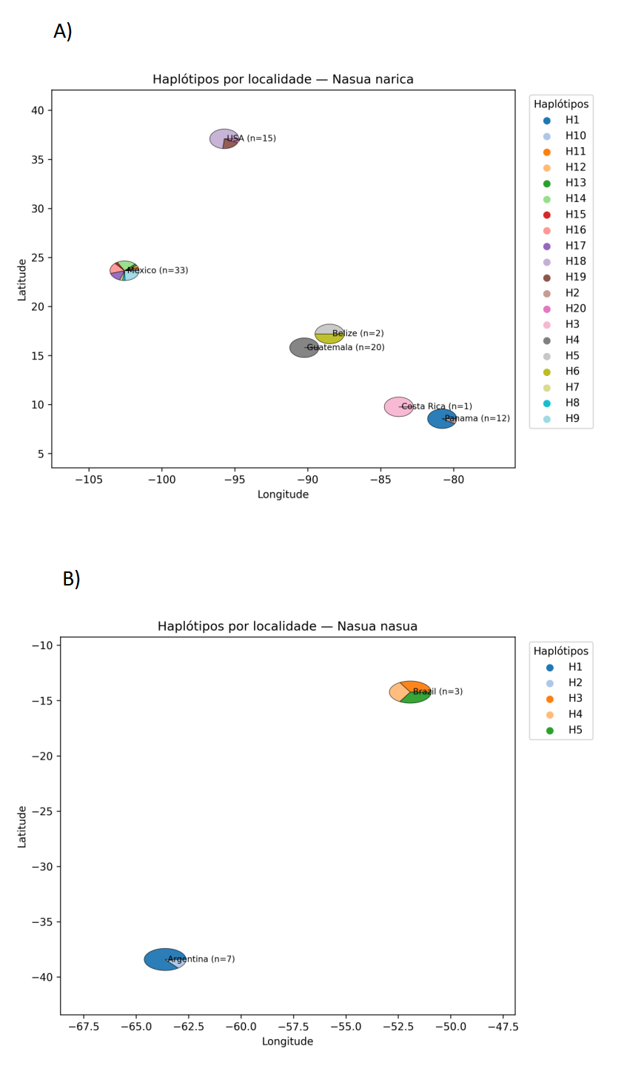

**Material Suplementar**

**Tabela S1.** Valores de Φ_ST par-a-par (AMOVA) entre populações de Nasua narica e N. nasua.

|  |  |  |  |  |  |  |
| --- | --- | --- | --- | --- | --- | --- |
| **Espécie** | **Pop1** | **Pop2** | **Φ_ST** | **n1** | **n2** | **Observação** |
| N. narica | Belize | Costa Rica | NA | 2 | 1 | n < 2 em pelo menos uma pop |
| N. narica | Belize | Guatemala | NA | 2 | 20 | Variância zero em Guatemala |
| N. narica | Belize | México | NA | 2 | 33 | n < 3 em Belize |
| N. narica | Belize | Panamá | NA | 2 | 12 | n < 3 em Belize |
| N. narica | Belize | EUA | NA | 2 | 15 | n < 3 em Belize |
| N. narica | Costa Rica | Guatemala | NA | 1 | 20 | n = 1 em Costa Rica |
| N. narica | Costa Rica | México | NA | 1 | 33 | n = 1 em Costa Rica |
| N. narica | Costa Rica | Panamá | NA | 1 | 12 | n = 1 em Costa Rica |
| N. narica | Costa Rica | EUA | NA | 1 | 15 | n = 1 em Costa Rica |
| N. narica | Guatemala | México | NA | 20 | 33 | Variância zero em Guatemala |
| N. narica | Guatemala | Panamá | NA | 20 | 12 | Variância zero em Guatemala |
| N. narica | Guatemala | EUA | NA | 20 | 15 | Variância zero em Guatemala |
| N. narica | México | Panamá | NA | 33 | 12 | Limitação metodológica |
| N. narica | México | EUA | NA | 33 | 15 | Limitação metodológica |
| N. narica | Panamá | EUA | NA | 12 | 15 | Limitação metodológica |
| N. nasua | Argentina | Brasil | NA | 7 | 3 | Variância zero em Argentina |

**Nota:** NA indica que o cálculo de Φ_ST par-a-par não foi possível devido a: (i) tamanho amostral < 2 em pelo menos uma população; (ii) ausência de variação intrapopulacional (S = 0); ou (iii) limitações do algoritmo AMOVA implementado no pacote pegas quando aplicado a dados de sequências com estrutura complexa. Estas limitações são esperadas e documentadas na literatura (Paradis, 2010). Para fins de inferência de estruturação, recomenda-se o uso conjunto de F_ST de Hudson (mais robusto para sequências) e Φ_ST global.

**Tabela S2.** Matriz completa de divergência nucleotídica absoluta (Dxy) entre populações de Nasua narica.

|  |  |  |  |  |  |  |
| --- | --- | --- | --- | --- | --- | --- |
|  | **Belize** | **Costa Rica** | **Guatemala** | **México** | **Panamá** | **EUA** |
| **Belize** | — | 0,0203 | 0,0091 | 0,0282 | 0,1065 | 0,0466 |
| **Costa Rica** | 0,0203 | — | 0,0233 | 0,0370 | 0,1130 | 0,0505 |
| **Guatemala** | 0,0091 | 0,0233 | — | 0,0312 | 0,1061 | 0,0496 |
| **México** | 0,0282 | 0,0370 | 0,0312 | — | 0,1111 | 0,0314 |
| **Panamá** | 0,1065 | 0,1130 | 0,1061 | 0,1111 | — | 0,1148 |
| **EUA** | 0,0466 | 0,0505 | 0,0496 | 0,0314 | 0,1148 | — |

**Nota:** Valores de Dxy representam o número médio de diferenças nucleotídicas por sítio entre pares de populações, independentemente da diversidade intrapopulacional. Valores elevados (> 0,10) entre Panamá e todas as demais populações indicam divergência histórica profunda, consistente com o isolamento desta população na América Central sul. A menor divergência ocorre entre populações geograficamente próximas (Belize–Guatemala: Dxy = 0,0091), embora a correlação geral com distância geográfica seja fraca (ver teste de Mantel na Figura S1).

**Figura S1.** Correlação entre distância genética (F_ST) e distância geográfica (km) com teste de Mantel para *Nasua narica*.

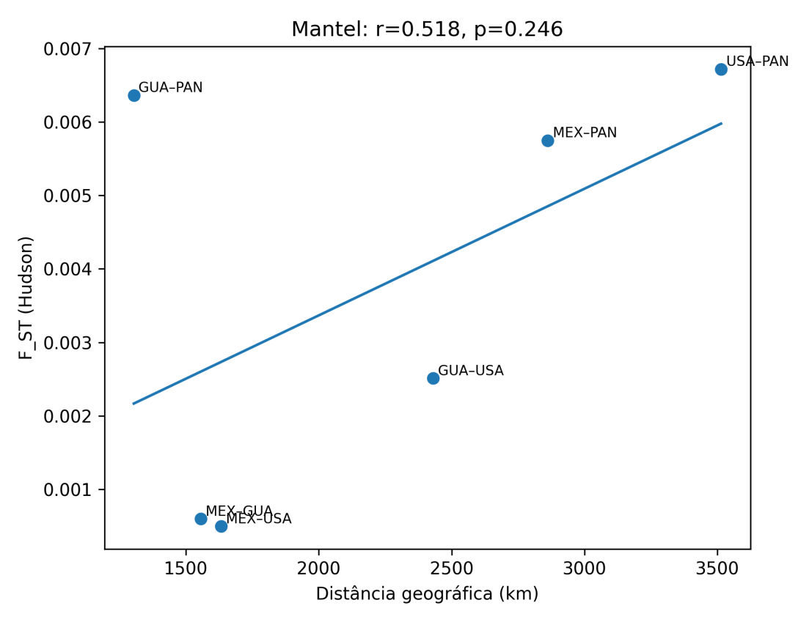

**Figura S2.** Rede de  haplótipos por Median Joining gerado pelo do  Splits Tree App.

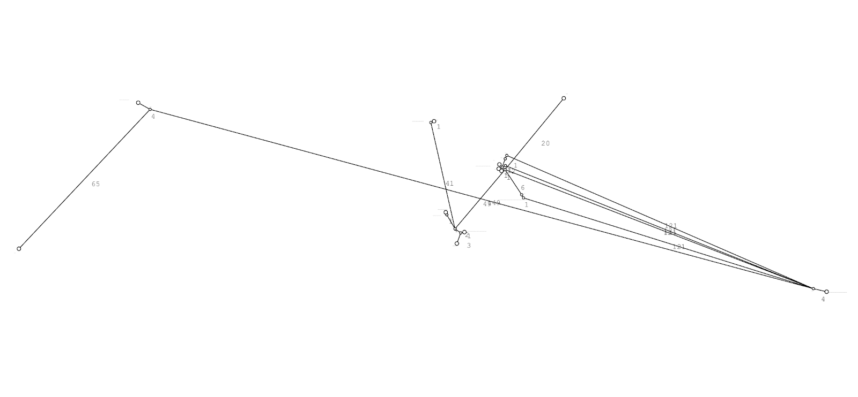

**Declaração de Disponibilidade de Dados**

As sequências de CytB utilizadas neste estudo estão disponíveis publicamente no GenBank (NCBI) sob os números de acesso listados no arquivo de metadados (Nasua_CYTB_metadata_com_localizacao.csv). Scripts de análise (Python e R), arquivos de configuração e dados processados estão disponíveis em repositório GitHub (<https://github.com/ahcm088/nasua_filogeo>) ou mediante solicitação aos autores correspondentes.